報道資料（プレスリリース） 浜北商工会
「itolier（イトリエ） はまきた副都心コワーキングスペース」
オープンのお知らせ

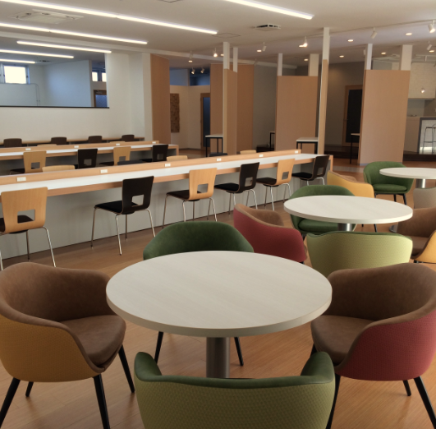
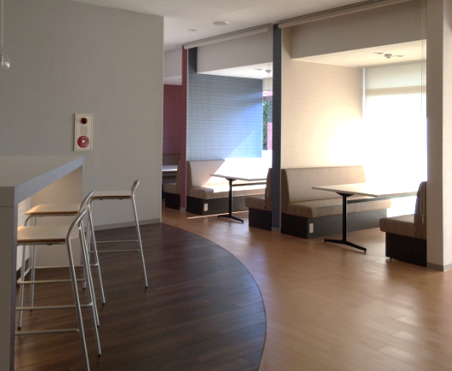
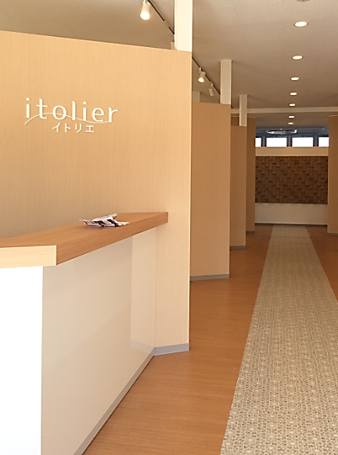

店舗内

●運営拠点
浜松市浜北区は市の中心部を結ぶ遠州鉄道に沿って都市化が進み、近年では「新東名高速道路浜松浜北IC周辺整備」などの大規模な開発事業が進んでいます。それにともない人口は着実に増加、都心を補完する機能を有する副都心としての役割が期待されています。浜北コワーキングスペース「イトリエ」は、遠州鉄道浜北駅から徒歩5分、浜北区役所と大型商業施設「プレ葉ウォーク」のほぼ中間地点に位置し、無料駐車場(30台)を完備しております。

１. 【コンセプト】 「好奇心」×「サービス」
[好奇心] 商工会初。
女性(経営者)が「そこで働いてみたい」と思わせる「北欧(キッチン)
を基調としたモダン」な空間。
[サービス] ものづくりルーム(レーザーカッター・3Dプリンター) や、雑貨・ア
クセサリー等販売するレンタルボックスの設置により試作品を作っ
たり、販売するなどチャレンジの場を提供。
経営指導員(ビジネスアシストパートナー)が常在し、困った時の
相談役となります。

2. 【.顧客ターゲット】 「仕事をする人・未来の経営者」
・既に事業を立ち上げているが資金力・展開力の支援が欲しい人
・学生・一般・子育てがひと段落した主婦等で「これから事業を始め
たい・やってみたい」と思っている人

3. 【強み】 ・商工会が「運営」←バックヤードがしっかりしている
・女性目線の室内←「女性創業スクール」から着想を得た「女性が働
きたくなる」空間
・経営支援に特化した「ビジネスアシストパートナーが常在する」
他のコワーキング施設にはないサービス。(商工会が運営する施設で
ある為、経営支援の経験ある人材が常におり、企業をサポートする
為の豊富な支援メニュー・情報・ツールがある)

4.【リリースのポイント】
①商工会の新サービス
②浜北地区初のコワーキングスペース
③新たにビジネスを立ち上げる・浜北を活動拠点にしようと考えている企業へのアプ
ローチ

５.【コワーキングスペースを始めた理由】
●なぜ商工会が「コワーキング運営」なのか
商工会はこれまで、地域の事業者が業種に関わりなく会員となって、お互いの事業
の発展や地域の発展のために総合的な活動を行う経済団体として運営してきました。
国や都道府県の小規模企業施策（経営改善普及事業）の実施機関でもあり、中小企
業事業者のみなさまを支援する為に、経営支援、記帳指導、各種補助金の申請支援等
さまざまな要望に応じて、サポートをしてまいりました。近年では女性の創業を支援
する「女性創業スクール(H27～)」、少子高齢化による人手不足への対応として「外国
人技能実習(R1～)」に取り組んでおります。
その「女性創業スクール」を運営していく中で、スクール生から、新しい事業を始めたいが拠点を設ける資金がない、や、新しいものづくりの展開についての相談がありました。
また商工会には、現代の新しい働き方、いわゆる情報通信手段（IT）を利用して仕事をする人(テレワーカー)や、在宅ワーカーへの支援が十分にできていないという課題もありました。
商工会がコワーキング運営を始める理由はここにあります。
商工会は「未来の経営者を支援したい」のです。
「イトリエ」はそんな思いから発進した「スモールビジネス」を支援するコワーキン
グ施設です。「創業」と「ものづくり」、新たな製品開発やアイデアの創出・人脈構築
のチャンスを広げたい、企業組織でなくともチャンスはある、そんな場所にしていき
たいと考えています。
商工会は経営支援を行います。コワーキング施設に職員が常在します。ビジネスア
シストパートナーのいるコワーキング施設、それが「イトリエ」です。
＜参考資料＞
今後の予定
2月２５日 オープニングセレモニー（テープカット） 午前９時 会場 イトリエ
3月１日 オープニングイベント（講演会）

■代表者の経歴
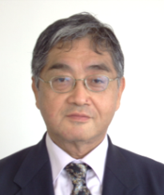
浜北商工会会長 村松辰芳
・会長歴 平成27年 5月～
・有限会社ぬしや仏具店代表取締役
・浜北副都心にぎわいづくり協議会会長

■その他
・2019年度浜松市ものづくり拠点整備補助金採択

＜資料に関してのお問合せ先＞
浜北商工会 浜北区貴布祢289-10 電話：053-586-2171
HPアドレス https://www.hamakita-shokokai.com/
e-mail ： h289@aqua.ocn.ne.jp
担当 上野・平川

